

HACETTEPE ÜNİVERİTESİ
İSTATİSTİK BÖLÜMÜ

İST405 – İSTATİSTİKSEL VERİ MADENCİLİĞİ FİNAL ÖDEVİ

2024-2025 GÜZ DÖNEMİ

Dr. Öğr. Üyesi Onur TOKA

HAZIRLAYANLAR

AD: AYŞE
SOYAD: ÇALIK

AD: N****
SOYAD: K**

İçindekiler

VERİ SETİNİN TANITILMASI VE DEĞİŞKENLER HAKKINDA BİLGİLER 3
TANIMLAYICI İSTATİSTİKLER 4
VERİ GÖRSELLEŞTİRME 5
BOX PLOT-AYKIRI DEĞER İNCELEMESİ 5
HİSTOGRAM GRAFİKLERİ 10
PAIRPLOT(ÇİFTLİ DAĞILIM GRAFİĞİ) 11
Değişkenler Arası İlişkiler 12
Yoğunlaşma ve Çarpıklık 12
Genel İlişkiler 12
KORELASYON ANALİZİ 13
TOPLULUK ÖĞRENME ALGORİTMALARINDA DEĞİŞKEN SEÇİM YÖNTEMLERİ 16
LASSO REGRESYON 16
LASSO Regresyon ile Özellik Seçimi 16
LASSO Regresyon ile Yapılan Tahminler ve Model Güvenilirliği 17
KORELASYON İLE ÖZELLİK SEÇİMİ 18
Korelasyon Matrisi ile Özellik Seçimi 18
RANDOM FOREST 19
LİNEAR REGRESYON 20
GRADIENT BOOSTING 22
RFE (Recursive Feature Elimination) İLE ÖZELLİK SEÇİMİ 24
EN İYİ 5 ÖZELLİĞİ SEÇME 24
RANDOM FOREST 24
LİNEAR REGRESYON 25
GRADIENT BOOSTING 26
RIDGE REGRESYON 27
KURULAN MODELLERİN KARŞILAŞTIRILMASI VE EN İYİ MODELİN SEÇİLMESİ 30
KAYNAKÇA 32

VERİ SETİNİN TANITILMASI VE DEĞİŞKENLER HAKKINDA BİLGİLER

Veri seti 10 değişken 20640 gözlem değerinden oluşmaktadır. Bu 10 değişken, 9 sayısal 1 kategorik değişken tipinden oluşmaktadır.

longitude: Boylam koordinatı
latitude: Enlem koordinatı
housing_median_age: Evlerin ortalama yaşı
total_rooms: Toplam oda sayısı
total_bedrooms: Toplam yatak odası sayısı
population: Nüfus
households: Hane halkı sayısı
median_income: Medyan gelir
median_house_value: Medyan ev değeri.
ocean_proximity: Okyanusa yakınlık. Kategorik değişkendir.

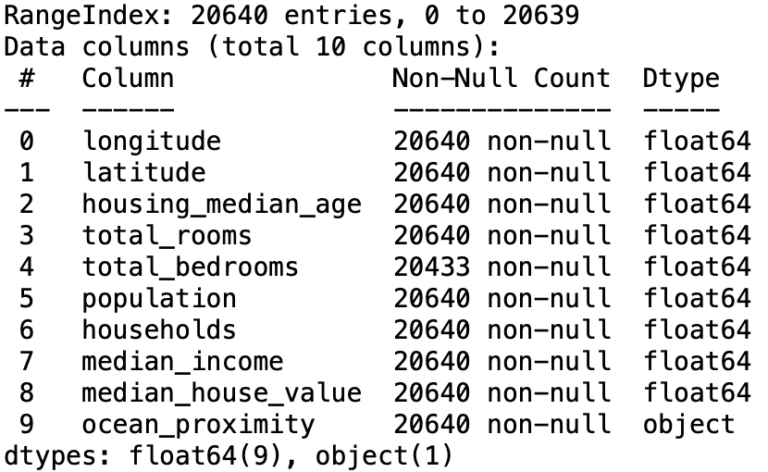

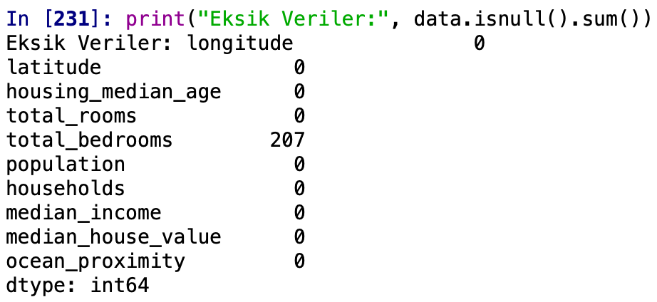

Değişkenler, float64 ve object tiplerinden oluşmaktadır. total_bedrooms değişkeninde 207 eksik gözlem değeri vardır.

total_bedrooms değişkenindeki 207 eksik gözlemler değişkenin medyan değeri ile doldurulmuştur.

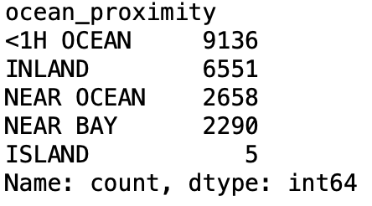
ocean_proximity adlı kategorik değişkenin değerleri ve her bir değerin veri setindeki frekansını göstermektedir. Veri setindeki konutların okyanusa yakınlıkları hakkında bilgi verir. Örneğin, <1H OCEAN kategorisinde 9136 adet ev bulunmaktadır. Veri setinde okyanusa yakınlık olarak en fazla 1 saatten daha yakın mesafe değeri vardır.
<1H OCEAN: Okyanusa 1 saatten daha yakın mesafede.
INLAND: Okyanustan uzakta.
NEAR OCEAN: Okyanusa yakın mesafede.
NEAR BAY: Körfeze yakın mesafede.
ISLAND: Ada üzerinde.

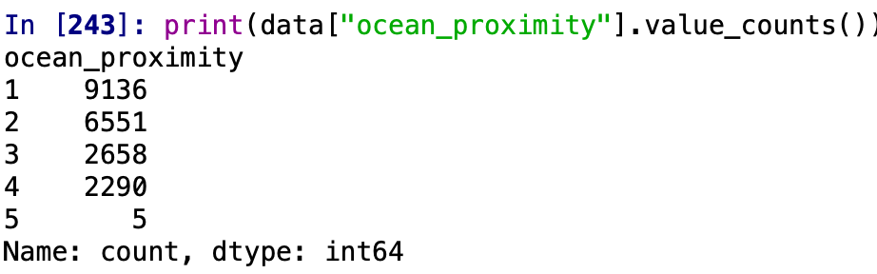

ocean_proximity değişkenindeki <1H OCEAN, INLAND, NEAR OCEAN, NEAR BAY, ISLAND ifadeleri 1, 2, 3, 4, 5 sayıları girilerek kodlanmıştır.

TANIMLAYICI İSTATİSTİKLER

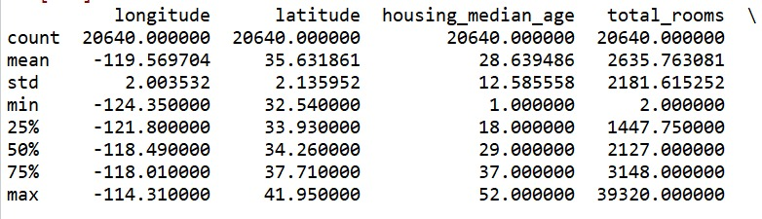
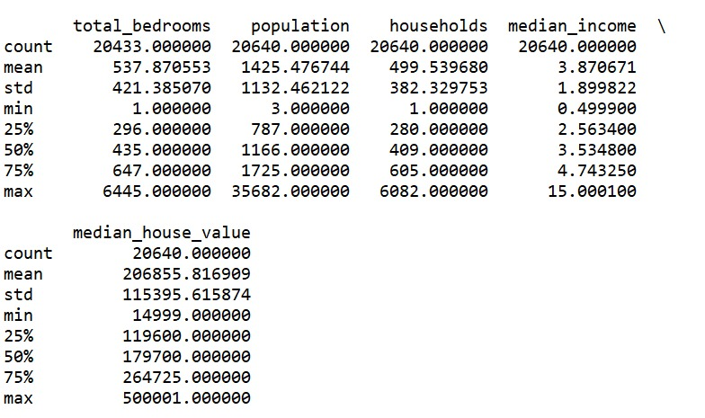
• count: Sütun içindeki geçerli değerlerin sayısı.
• mean: Sütun içindeki değerlerin ortalaması.
• std: Sütun içindeki değerlerin standart sapması.
• min: Sütun içindeki minimum değer.
• 25%: Sütun içindeki değerlerin %25'liklik diliminin alt sınırı (birinci çeyrek).
• 50%: Sütun içindeki değerlerin medyanı (ortanca).
• 75%: Sütun içindeki değerlerin %75'liklik diliminin üst sınırı (üçüncü çeyrek).
• max: Sütun içindeki maksimum değer.

• Ortalama: Veri setindeki değerlerin ortalama eğilimini gösterir.
• Standart Sapma: Verilerin dağılımının ne kadar yaygın olduğunu gösterir. Yüksek standart sapma, verilerin ortalamadan daha uzakta dağıldığı anlamına gelir.
• Min ve Max: Veri setindeki minimum ve maksimum değerleri gösterir.
• Çeyrekler: Veri setinin dağılımının hangi aralıkta yoğunlaştığını gösterir.

VERİ GÖRSELLEŞTİRME

BOX PLOT-AYKIRI DEĞER İNCELEMESİ

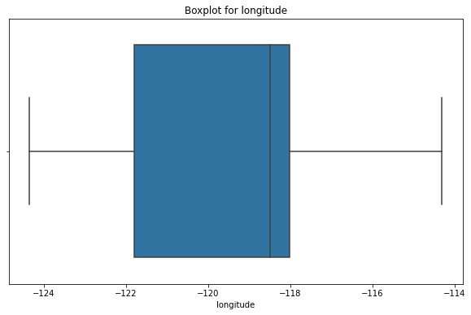

Grafiğe göre, longitude değişkenin değerleri yaklaşık olarak -124 ile -114 sayıları arasında bir dağılıma sahiptir. Veri seti içinde aykırı (uç) değer bulunmamaktadır. Dağılım, medyanın kutuya göre konumuna bakıldığında hafif sola çarpıktır denebilir.

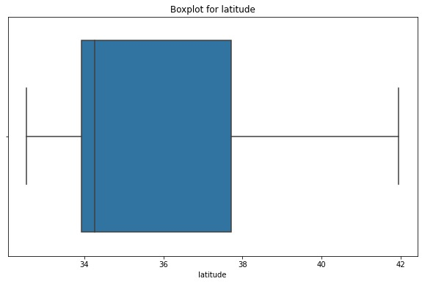

latitude değişkenin değerleri yaklaşık olarak 34 ile 42 sayıları arasında bir dağılıma sahiptir. Veri seti içinde aykırı (uç) değer bulunmamaktadır. Dağılım, medyanın kutuya göre konumuna bakıldığında sağa çarpıktır denebilir.

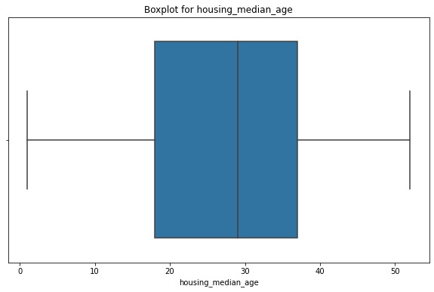
housing_median_age değişkenin değerleri yaklaşık olarak 0 ile 53 sayıları arasında bir dağılıma sahiptir. Veri seti içinde aykırı (uç) değer bulunmamaktadır. Dağılım, medyanın kutuya göre konumuna bakıldığında sağa çarpıktır denebilir.

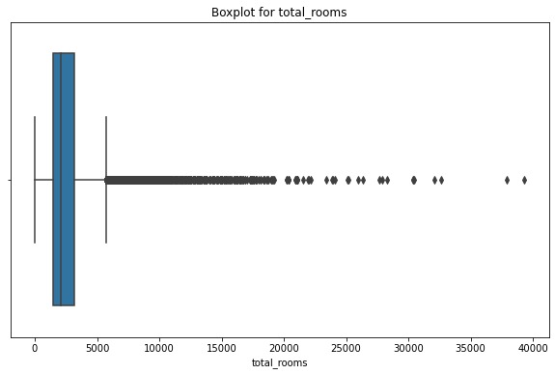

Grafiğin büyük bir bölümü 0 ile yaklaşık 5000 arasında yer almaktadır. Bu, Kaliforniya'daki evlerin çoğunda oda sayısının oldukça düşük olduğu anlamına gelir. Yani, küçük ve orta büyüklükteki evlerin sayısı daha fazladır. Veriler sağa çarpıktır. Grafikte sağ tarafta birçok aykırı değer (outlier) görülmektedir. Bu aykırı değerler, çok büyük odalı evleri temsil eder. Bu evler, veri setindeki diğer evlere göre çok daha fazla odaya sahip oldukları için aykırı olarak kabul edilirler. Kaliforniya'daki evlerin büyük bir kısmı genellikle küçük veya orta büyüklüktedir. Ancak, çok büyük odalı evler de bulunmaktadır ve bu evler veri setindeki aykırı değerleri oluşturmaktadır. Bu durum, Kaliforniya'daki konut piyasasının çeşitliliğini ve farklı gelir düzeylerine hitap eden konut seçeneklerinin olduğunu göstermektedir.

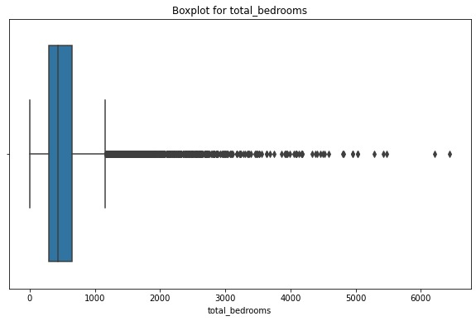
Grafikte kutu kısmının büyük bir bölümü 0 ile yaklaşık 1000 arasında yer almaktadır. Bu, Kaliforniya'daki evlerin çoğunda yatak odası sayısının oldukça düşük olduğunu gösterir. Yani, stüdyo daireler, küçük evler veya 1-2 yatak odalı evlerin sayısı daha fazladır. Kutu grafiği sağa doğru uzamış bir yapıya sahiptir. Bu da verilerin sağa çarpık olduğunu gösterir. Grafikte sağ tarafta birçok aykırı değer (outlier) görülmektedir. Bu aykırı değerler, çok fazla yatak odasına sahip evleri temsil eder. Bu evler, veri setindeki diğer evlere göre çok daha fazla yatak odasına sahip oldukları için aykırı olarak kabul edilirler. Kaliforniya'daki evlerin büyük bir kısmı genellikle az sayıda yatak odasına sahiptir. Ancak, çok büyük yatak odalı evler de bulunmaktadır ve bu evler veri setindeki aykırı değerleri oluşturmaktadır. Bu durum, Kaliforniya'daki konut piyasasının çeşitliliğini ve farklı yaşam tarzlarına hitap eden konut seçeneklerinin olduğunu gösterir.

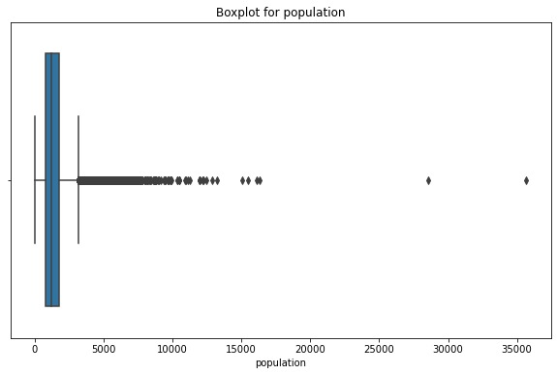

Grafikte kutu kısmının büyük bir bölümü 0 ile yaklaşık 5000 arasında yer almaktadır. Bu, Kaliforniya'daki evlerin çoğunda yaşayan nüfusun oldukça az olduğu anlamına gelir. Yani, tek kişilik evler, küçük ailelerin yaşadığı evler veya küçük apartman dairelerinin sayısı daha fazladır. Kutu grafiği sağa doğru uzamış bir yapıya sahiptir. Bu da verilerin sağa çarpık olduğunu gösterir. Grafikte sağ tarafta birçok aykırı değer (outlier) görülmektedir. Bu aykırı değerler, çok fazla kişinin yaşadığı evleri temsil eder. Bu evler, veri setindeki diğer evlere göre çok daha fazla kişiye ev sahipliği yaptığı için aykırı olarak kabul edilirler. Kaliforniya'daki konutlarda yaşayan nüfusun büyüklüğü konusunda önemli bir farklılık olduğunu gösterir.

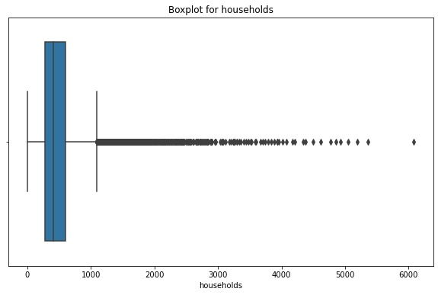
Grafikte kutu kısmının büyük bir bölümü 0 ile yaklaşık 1000 arasında yer almaktadır. Bu, Kaliforniya'daki evlerin çoğunda yaşayan hane halkı sayısının oldukça düşük olduğu anlamına gelir. Yani, tek kişilik evler veya küçük ailelerin yaşadığı evlerin sayısı daha fazladır. Kutu grafiği sağa doğru uzamış bir yapıya sahiptir. Bu da verilerin sağa çarpık olduğunu gösterir. Grafikte sağ tarafta birçok aykırı değer (outlier) görülmektedir. Bu aykırı değerler, çok fazla hane halkının yaşadığı evleri temsil eder. Bu evler, veri setindeki diğer evlere göre çok daha fazla hane halkına ev sahipliği yaptığı için aykırı olarak kabul edilirler. Verilerin büyük bir kısmı düşük değerlerde toplanırken, küçük bir kısmı çok yüksek değerlerde toplanmıştır. Bu durum, Kaliforniya'daki konutlarda yaşayan hane halkı sayısı konusunda önemli bir farklılık olduğunu gösterir.

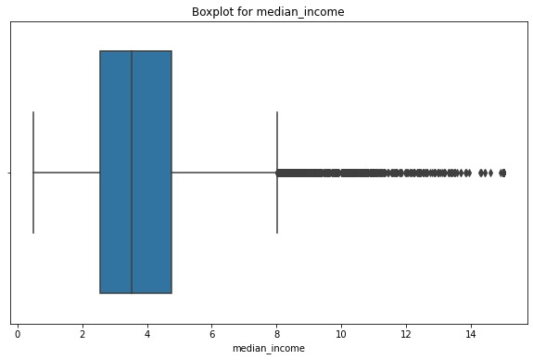

Grafikte kutu kısmının büyük bir bölümü 0 ile yaklaşık 5 arasında yer almaktadır. Bu, Kaliforniya'daki evlerin çoğunda yaşayan insanların medyan gelirinin düşük veya orta seviyede olduğunu gösterir. Kutu grafiği sağa doğru uzamış bir yapıya sahiptir. Bu da verilerin sağa çarpık olduğunu, yani büyük değerlere doğru uzanan bir kuyruğun olduğunu gösterir. Bu durum, Kaliforniya'da çok yüksek gelirli insanların yaşadığı evlerin de
bulunduğunu ancak bu tür evlerin sayısının daha az olduğunu ifade eder. Grafikte sağ tarafta birçok aykırı değer (outlier) görülmektedir. Bu aykırı değerler, çok yüksek gelirli insanların yaşadığı evleri temsil eder. Bu evler, veri setindeki diğer evlere göre çok daha yüksek gelirli kişilere ev sahipliği yaptığı için aykırı olarak kabul edilirler. Verilerin büyük bir kısmı düşük ve orta seviye değerlerde toplanırken, bir kısmı da çok yüksek değerlerde toplanmıştır. Bu durum, Kaliforniya'daki konutlarda yaşayan insanların gelir düzeyi konusunda önemli bir farklılık olduğunu gösterir.

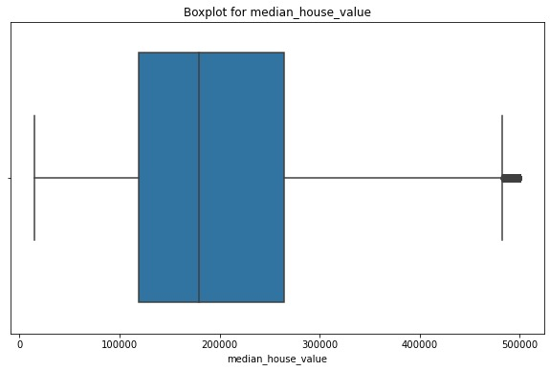
Grafikte kutu kısmının büyük bir bölümü 0 ile yaklaşık 250.000 arasında yer almaktadır. Bu, Kaliforniya'daki evlerin çoğunun değerinin bu aralıkta olduğunu gösterir. Kutu grafiği sağa doğru uzamış bir yapıya sahiptir. Bu da verilerin sağa çarpık olduğunu gösterir. Grafikte sağ tarafta birkaç aykırı değer (outlier) görülmektedir. Bu aykırı değerler, çok yüksek değerli evleri temsil eder. Bu evler, veri setindeki diğer evlere göre çok daha yüksek değere sahip oldukları için aykırı olarak kabul edilirler. Verilerin büyük bir kısmı belirli bir aralıkta toplanırken, küçük bir kısmı çok yüksek değerlerde toplanmıştır. Bu durum, Kaliforniya'daki konutların değerleri konusunda önemli bir farklılık olduğunu gösterir.

HİSTOGRAM GRAFİKLERİ

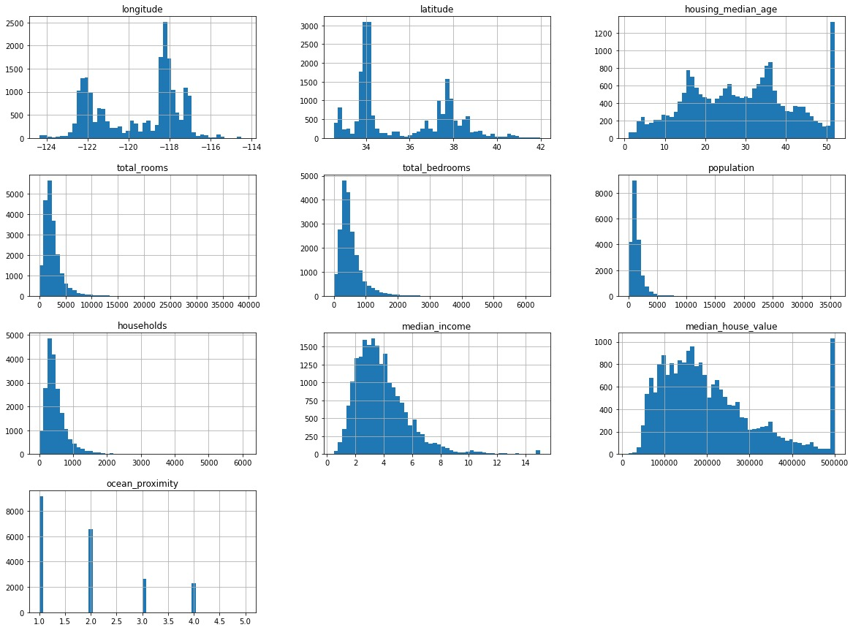

Histogram grafikleri, Kaliforniya'daki evlerle ilgili çeşitli özelliklerin dağılımını göstermektedir. Her bir grafik, belirli bir özellik (longitude, latitude, housing_median_age vb.) için gözlemlenen değerlerin frekansını görselleştirmektedir. Bu sayede, verilerin genel yapısı, dağılımı ve olası aykırı değerler hakkında fikir edinmemiz mümkün olmaktadır.
- Coğrafi Konum (longitude, latitude): Bu grafikler, evlerin coğrafi konumlarının yoğunlaştığı bölgeleri göstermektedir. Kaliforniya'nın belirli bölgelerinde daha fazla ev olduğu, diğer bölgelerde ise daha az ev olduğu görülmektedir.
- Ev Yaşı (housing_median_age): Bu grafik, evlerin ortalama yaşının dağılımını göstermektedir. Verilere göre, Kaliforniya'daki evlerin büyük bir kısmı belirli bir yaş aralığında bulunmaktadır. Ancak, bazı evlerin daha eski veya daha yeni olduğu görülmektedir.
- Ev Özellikleri (total_rooms, total_bedrooms, population, households): Bu grafikler, evlerin fiziksel özellikleri (oda sayısı, yatak odası sayısı, nüfus vb.) hakkında bilgi vermektedir. Örneğin, evlerin çoğunda belirli bir sayıda oda olduğu, belirli bir nüfusun yaşadığı gibi çıkarımlar yapılabilir.
- Ekonomik Göstergeler (median_income, median_house_value): Bu grafikler, evlerin ortalama geliri ve değerini göstermektedir. Kaliforniya'da evlerin büyük bir kısmının belirli bir gelir seviyesine sahip olduğu ve belirli bir değer aralığında olduğu görülmektedir.
- Okyanusa Yakınlık (ocean_proximity): Bu grafik, evlerin okyanusa yakınlığına göre kategorize edildiğini göstermektedir. Evlerin büyük bir kısmı okyanusa 1 saatten daha yakın mesafede yer almaktadır. Onu takip eden en yüksek değer ise okyanustan uzakta olan evlerdir. Okyanusa yakın mesafedeki evler ile körfeze yakın mesafedeki evler yaklaşık olarak aynı değere sahiptir.

PAIRPLOT(ÇİFTLİ DAĞILIM GRAFİĞİ)
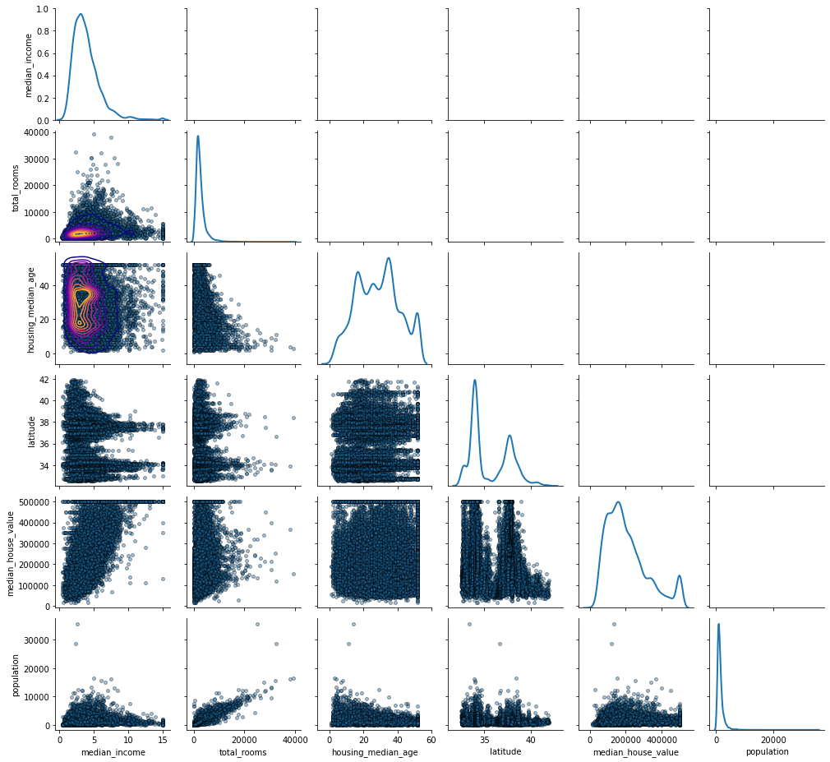
Pairplot (çiftli dağılım grafiği) veri setindeki değişkenler arasındaki ilişkileri analiz etmek için kullanılır.
• median_income (medyan gelir) pozitif çarpık bir dağılıma sahiptir, düşük gelirli gruplar baskın görünmektedir.
• total_rooms (toplam oda sayısı) ve population (nüfus) değişkenlerinde yüksek çarpıklık mevcuttur. Çoğu değer düşük seviyede yoğunlaşmıştır.
• housing_median_age (konut yaş ortalaması) belli gruplarda (örneğin 15, 30 ve 50 yıl) yoğunlaşma göstermektedir, bu da bölgelerin dönemsel yapılaşma yoğunluğunu işaret edebilir.

Değişkenler Arası İlişkiler
- median_income (medyan gelir) ve median_house_value (medyan ev değeri): Güçlü bir pozitif korelasyon görülmektedir; gelir arttıkça ev fiyat değeri de artmaktadır. Fiyatlar bir noktadan sonra (örneğin 500,000) bir üst limite sıkışmış gibi görünmektedir. Bu durum, muhtemelen bir fiyat tavanına işaret eder.
- latitude (enlem) ve median_house_value (medyan ev fiyat değeri): Güney enlemlerindeki evlerin daha düşük fiyat değerlerine sahip olduğu görülmektedir.
- total_rooms (toplam oda sayısı) ve population (nüfus): Nüfus ile toplam oda sayısı arasında belirgin bir pozitif ilişki vardır; nüfus arttıkça toplam oda sayısı artmaktadır.
- housing_median_age ve diğer değişkenler: Konut yaşının median_house_value ile zayıf ilişkili korelasyonu vardır. Eski evlerin fiyatları daha düşüktür.

Yoğunlaşma ve Çarpıklık
- Çoğu değişken, bazı aykırı (outlier) değerlere sahiptir. Örneğin: population değişkeninde az sayıda aşırı yoğun nüfuslu bölgeler vardır. total_rooms değişkeninde aşırı yüksek oda sayısına sahip bölgeler mevcuttur.

Genel İlişkiler
- Çoğu ilişki doğrusal görünmektedir; örneğin, median_income ile median_house_value değişkenleri.
- Bazı değişkenler arasında ilişki yok denecek kadar zayıftır; örneğin, latitude ile housing_median_age.
Sonuç Olarak:
• Ev fiyat değerleri ile gelir arasında pozitif bir ilişki vardır.
• Nüfus ve oda sayısı gibi değişkenler doğrudan ilişkilidir. Bu grafik, regresyon modeli gibi daha ileri analizlere geçmeden önce hangi değişkenlerin önemli olduğunu belirlemeye yardımcıdır.

KORELASYON ANALİZİ

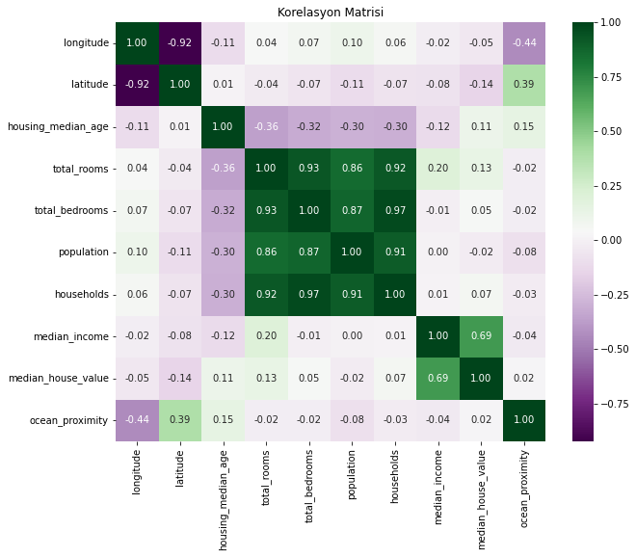

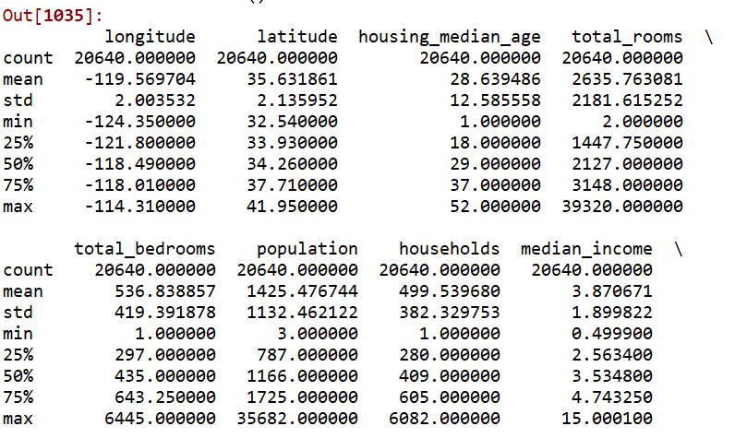

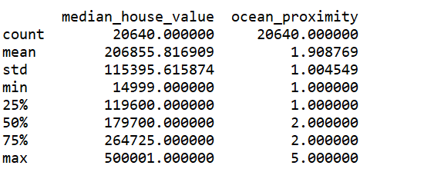

longitude ve latitude: Değişkenler arasında negatif yüksek (-0.92) korelasyon vardır. Enlem arttıkça boylamın genellikle azaldığını veya tam tersi durum olduğu söylenebilir. İki değişkenin değerleri ters yönde hareket eder.
total_rooms ve total_bedrooms: Korelasyon katsayısı oldukça yüksektir (0.93). Bu, daha fazla oda sayısına sahip evlerin genellikle daha fazla yatak odasına sahip olduğu anlamına gelir.
total_bedrooms ve households: Güçlü pozitif korelasyona sahiptir (0.92). Evdeki yatak odası sayısının, hane sayısıyla doğrudan bağlantılı olduğunu gösteriyor.
median_income ve median_house_value: Orta düzeyde pozitif korelasyona sahiptir (0.69). Gelir düzeyinin, ev değerleri üzerinde önemli bir etkisi olduğu gözlemlenebilir.
ocean_proximity: Diğer değişkenlerle düşük korelasyon gösteriyor. Bu, "ocean_proximity" değişkeninin sayısal bir değişken olmamasından kaynaklanıyor. Kategorik değişken olduğundan dolayı.
housing_median_age: Diğer değişkenlerle genel olarak düşük korelasyonlar göstermektedir. Bu, evlerin yaşının diğer faktörler üzerinde belirgin bir etkisi olmadığını gösterebilir.
Negatif Korelasyonlar: Örneğin, housing_median_age ve total_rooms arasında düşük seviyede bir negatif ilişki (-0.36) bulunmaktadır. Yani, daha eski evlerde genellikle daha az oda bulunabilir.

Kaliforniya Eyaletindeki Evlerin Enlem ve Boylamlarına Göre Medyan Fiyat Dağılımı
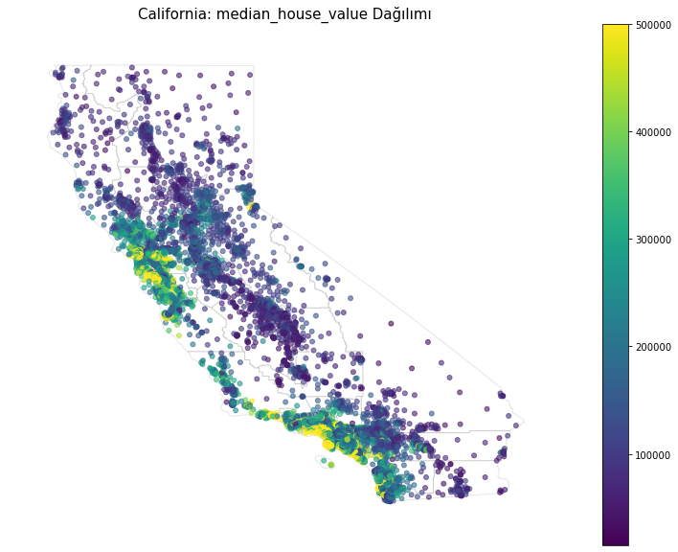
Fiyat Seviyeleri
- Renkler fiyat seviyelerini temsil etmektedir. Sarı renkler, yüksek fiyatlı evleri, mor renkler ise düşük fiyatlı evleri ifade etmektedir.
- Haritada sarı renkler genelde büyük şehirlerin ve kıyı bölgelerinin yakınlarında yoğunlaşmış durumdadır. Bu da bu bölgelerdeki evlerin daha pahalı olduğunu göstermektedir.
Enlem ve Boylamın Etkisi
- Kıyıya Yakınlık: Kıyıya daha yakın bölgelerde ev fiyatlarının daha yüksek olduğu görülmektedir. Kaliforniya’nın kıyı bölgelerinde ılık Akdeniz iklimi görüldüğünden bu bölgelerdeki ev fiyatlarının yüksek olması beklenen bir durumdur.
- İç Bölgeler: İç kesimlere doğru (örneğin, orta ve kuzeydoğu Kaliforniya) gidildikçe fiyatların genelde daha düşük olduğu fark edilmektedir. Bu durum, bu bölgelerdeki nüfus yoğunluğunun az olması ve büyük şehirlerden uzaklıkla açıklanabilir.

Fiyat Dağılımı
- Haritanın güneybatı köşesinde (muhtemelen Los Angeles ve çevresi), yüksek fiyatlı evlerin yoğun olduğu sarı ve yeşil bölgeler dikkat çekmektedir.
- Orta Kaliforniya'da (örneğin San Joaquin Vadisi) daha düşük fiyatlı evler yoğunlaşmıştır.
Kıyıya yakın, büyük şehir bölgelerinde fiyatlar genelde yüksekken, iç kesimlerde fiyatlar daha düşüktür. Bu durum, hem ekonomik (iş imkanları, nüfus yoğunluğu) hem de coğrafi (kıyıya yakınlık, doğal güzellikler) faktörlerin bir kombinasyonundan kaynaklanıyor olabilir.

TOPLULUK ÖĞRENME ALGORİTMALARINDA DEĞİŞKEN SEÇİM YÖNTEMLERİ

LASSO REGRESYON

LASSO Regresyonu (Least Absolute Shrinkage and Selection Operator), temel amacı regresyon katsayılarını sıfıra çekerek ve küçülterek model karmaşıklığını azaltmaktır. Çoklu doğrusal regresyon problemlerinde, fazla özellik (predictor) olduğunda kullanışlıdır. LASSO’ nun öne çıkan özelliği, belirli koşullar altında bazı katsayıları tamamen sıfır yapabilmesidir, bu da değişken seçimini sağlar.

LASSO Regresyon ile Özellik Seçimi

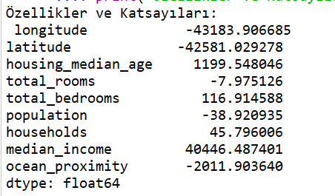

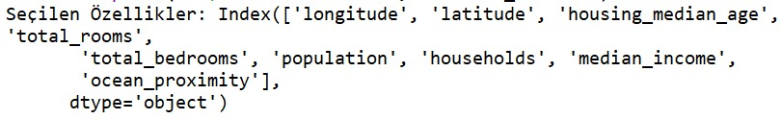

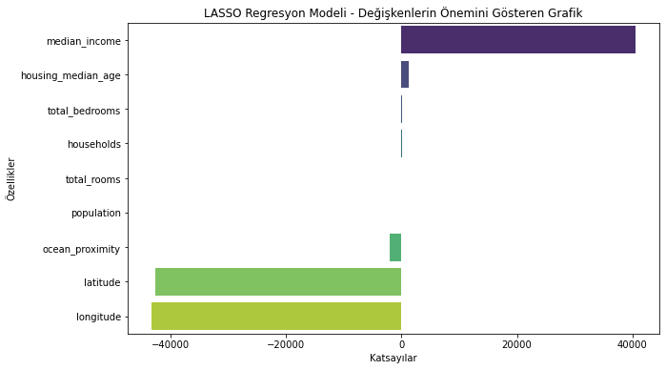

LASSO regresyon modeline göre veri setindeki en önemli değişkenler yukarıda verilmiştir. Bu değişkenler:
median_income, latitude, longitude değişkenleridir. Model kurulurken bu üç değişken kullanılmıştır.

LASSO Regresyon ile Yapılan Tahminler ve Model Güvenilirliği

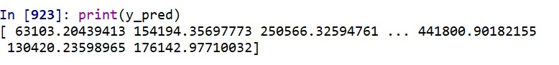

MSE (hata kareler ortalaması) ve $R^{2}$ değerlerine bakıldığında modelin performansının çok da kötü olmadığı görülmektedir. $R^{2}$ ve karekökü olan r değerleri 1’e ne kadar yakınsa model o kadar iyi çalışmaktadır. r=0.78318 olması modelin iyi çalıştığını ve iyi tahminler yaptığını göstermektedir.

KORELASYON İLE ÖZELLİK SEÇİMİ

Korelasyon Matrisi ile Özellik Seçimi

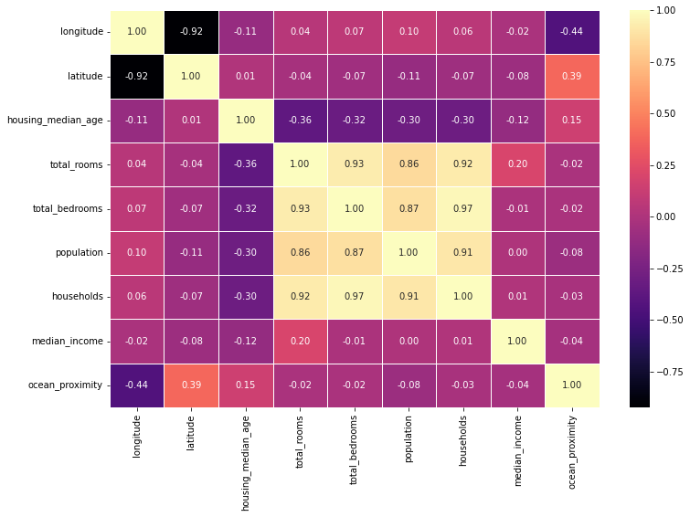

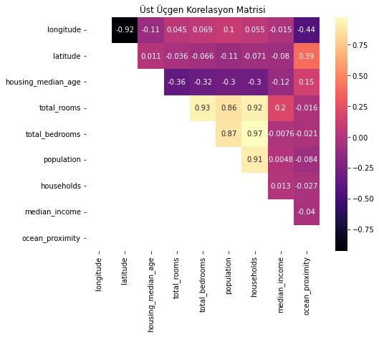
Yukarıda verilen korelasyon matrisine bakıldığında bağımsız değişkenler arasından korelasyonları en yüksek olan değişkenler çıkarılarak model kurulmak istenmektedir. Korelasyon sınırı olarak 0.9 değeri seçilmiştir. Bu durumda çıkarılacak değişkenler şöyle
belirlenmiştir:

Daha sonra kalan değişkenlerle 3 farklı model kurulmuş ve performansları değerlendirilmiştir.
Kurulan modeller: random forest, lineer regresyon ve gradient boosting modelleridir.

RANDOM FOREST
Random Forest (Rastgele Orman) algoritması; birden çok karar ağacı üzerinden her bir karar ağacını farklı bir gözlem örneği üzerinde eğiterek çeşitli modeller üretip, sınıflandırma oluşturmanızı sağlamaktadır.
Kullanım kolaydır, hem sınıflandırma hem de regresyon problemlerini ele almasından kaynaklı benimsenmiş ve kullanımı artmıştır.
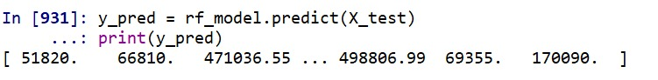

Yukarıda verilen çıktıda, korelasyon matrisi ile seçilen özelliklerin olduğu random forest modeli ile tahmin edilen değerler gösterilmiştir. Modele ‘total_bedrooms’ ve ‘households’ değişkenleri dahil edilmemiştir.

Gerçek Değerler ve Tahmin Değerleri İçin Uyum Grafiği

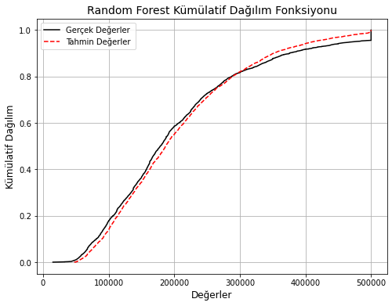

Verilen grafiğe bakıldığında, Random Forest modeli ile yapılan tahmin değerleri ve gerçek değerler arasındaki uyum grafiği gösterilmiştir. Değerler oldukça uyumlu görünmektedir. MSE ve $R^{2}$ değerlerine bakılarak modelin performansı değerlendirilebilir ve modelin kullanılıp kullanılamayacağına karar verilebilir.

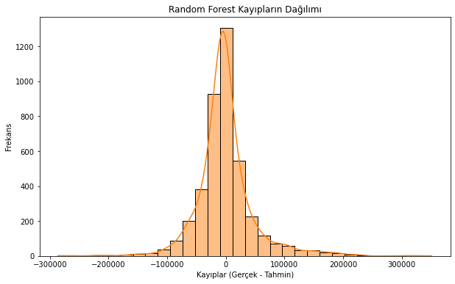

Kayıplar için çizdirilen grafiğe bakıldığında grafiğin normal dağıldığı görülmektedir. Belirgin bir çarpıklık yoktur. Bu durumda bize modelimizin gerçek değerlere yakın tahminler yaptığını göstermektedir. Hataların(kayıpların) normal dağılması istenen bir durumdur.

Yukarıdaki çıktıda Random Forest modeline ait MSE (hata kareler ortalaması) ve $R^{2}$değeri görülmektedir. $R^{2}$ değerini karekökü alındığında r= 0.9013 gibi bir değer gelmektedir. $R^{2}$ve r değerleri 1’e ne kadar yakınsa model katsayıları o kadar açıklayabiliyor yorumu yapılır. Çıkan değere bakıldığında 1’e yakındır ve model performansı yüksektir.

LİNEAR REGRESYON

Doğrusal (linear) regresyon, bağımsız bir değişken ile bağımlı bir değişken arasındaki ilişki hakkında daha fazla bilgi edinmek için kullanılan istatistiksel bir tekniktir

Linear regresyon ile kurulan modelde ‘total_bedrooms’ ve ‘households’ değişkenleri yer almamaktadır.

Yukarıda verilen çıktıda Linear Regresyon ile kurulan model için tahmin değerleri gösterilmektedir.
Gerçek Değerler ve Tahmin Değerleri İçin Uyum Grafiği

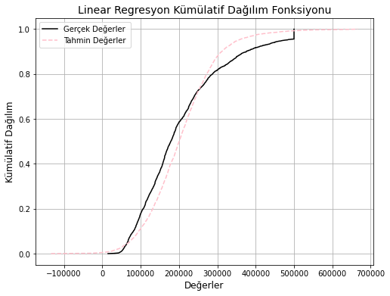
Yukarıda verilen gerçek değerler ve tahmin değerleri arasındaki uyum grafiğine bakıldığında bazı yerlerde tahmin değerleri için belirgin sapmalar görülmektedir. Bu durum, modelin çok da iyi bir performansla çalışmadığını tahminleri iyi yapamadığını göstermektedir.

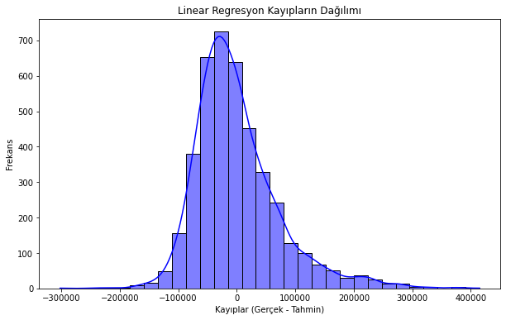

Kayıplar için verilen grafiğe bakıldığında uyum grafiğini destekleyen bir sonuçla karşılamaktayız. Kayıpların dağılımının normal olmaması ve sağa çarpık olması modelin iyi uyum sağlayamadığını ve yüksek performans sergileyemediğini göstermektedir. Bu model için tahminler gerçek değerlerle yeteri kadar uyumlu değildir yorumu yapılabilir.

Verilen çıktıda Lineer Regresyon modeline ait MSE(hata kareler ortalaması) ve $R^{2}$ değerleri verilmiştir. $R^{2}$ değerinin kareköküne bakıldığında r=0.76 gelmiştir. Modelin random forest modeline göre daha düşük performansla çalıştığı görülmektedir.

GRADIENT BOOSTING

Kurulan modelde diğer modellerde olduğu gibi ‘total_bedrooms’ ve ‘households’ değişkenleri yer almamaktadır.

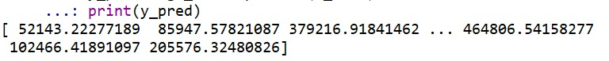

Kurulan model ile yapılmış olan tahmin değerleri verilmiştir.

Gerçek Değerler ve Tahmin Değerleri İçin Uyum Grafiği

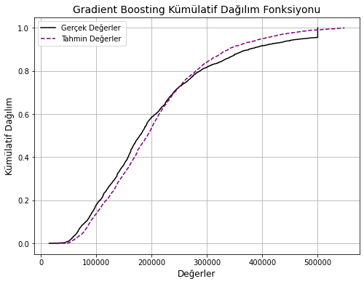

Uyum grafiğine bakıldığında tahmin değerleri ve gerçek değerler arasında bir uyum olduğu görülmektedir. Fakat kesin olarak model performansı ve güvenilirliği için MSE ve $R^{2}$ değerlerine bakılmalıdır.

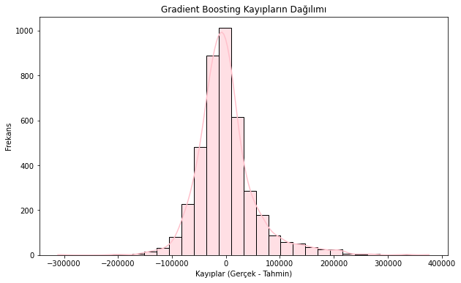

Yukarıda verilen gradient boosting modeline ait kayıpların dağılımına bakıldığında normal dağılıma çok benzeyen bir grafik görülmektedir. fakat grafik dikkatli incelendiğinde hafif bir sağa çarpıklık görülmektedir. Kayıpların belli bir yöne sapması model için istenmeyen bir durumdur. Diğer modellerle karşılaştırma yapılarak kullanılacak model seçilebilir.

MSE (hata kareler ortalaması) ve $R^{2}$ değerlerine bakıldığında modelin performansının iyi olduğu söylenebilir. Fakat Random Forest modeli ile karşılaştırıldığında tercih edilecek bir model değildir. Fakat bu model Lineer Regresyon modeline göre bakıldığında daha iyi bir performans sergilemiştir.

KORELASYON İLE ÖZELLİK SEÇİMİ | RANDOM  FOREST | LİNEAR REGRESYON | GRADIENT BOOSTING
MSE(hata kareler ortalaması) | 2457310344.867751 | 5285265180.415079 | 3168122845.819137
RMSE(hata kareler ortalaması karekökü) | 49571.2653144 | 72699.8293011 | 56286.0803913
$$R^{2}$$ | 0.81247760 | 0.59667056 | 0.75823404
r | 0.9013 | 0.7723 | 0.8707

Kurulan üç modelin MSE (hata kareler ortalaması), RMSE( hata kareler ortalaması karekökü) ve $R^{2}$ değerleri tabloda gösterilmiştir. RMSE ‘nin düşük olması ve $R^{2}$’nin yüksek olması sebebiyle seçilecek model Random Forest modelidir

RFE (Recursive Feature Elimination) İLE ÖZELLİK SEÇİMİ

RFE, özellik seçimi için yinelemeli bir yöntemdir. Bu yöntem, veri kümesinden özellikleri rekürsif (özyineleme) olarak kaldırarak ve her adımda bir makine öğrenimi modelinin performansını değerlendirerek çalışır. Süreç, tüm özelliklerle başlar ve bu özellikler hedef değişkene olan önemlerine veya ilişkilerine göre sıralanır. Daha sonra, en önemsiz özellik(ler) çıkarılır.

EN İYİ 5 ÖZELLİĞİ SEÇME

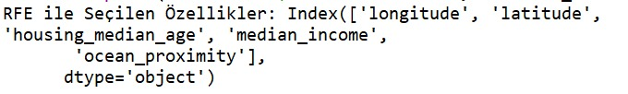

RFE yöntemine göre modele en fazla katkı sağlayacak 5 değişken yukarıdaki gibi belirlenmiştir. Bu işlemden sonra kurulacak modellerde yukarıda verilen değişkenler yer alacaktır.

RANDOM FOREST

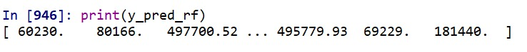

‘longitude’, ‘latitude’, ‘housing_median_age’ , ‘median_income’, ve ‘ocean_proximity’ değişkenleri ile kurulan Random Forest modeline ait tahmin değerleri yukarıda verilmiştir.

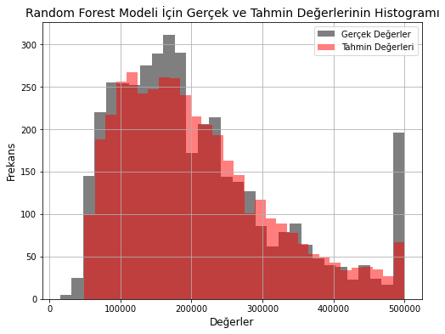

Gerçek değerler ve tahmin değerleri arasındaki uyuma bakıldığında oldukça uyumlu bir grafik görülmektedir. Bazı yerlerde gerçek değerler tahmin değerlerinin üstünde kalmıştır fakat bu durum modeli çok fazla etkilememektedir. Bunun nedeni veri önişleme kısmında veri setinden çıkartılmayan aykırı değerler olabilir. Elimizdeki verinin gerçek hayat verisi olmasından kaynaklı aykırı değer incelemesi yapılmış fakat aykırı değerler veri setinden çıkartılmamıştır. Öğreğin total_rooms değişkeninin optimal değeri 5 olsun fakat bizim veri setimizde 13 odalı aykırı değer sayılabilecek bir ev olsun. Biz 13 odalı olan bir evi veri setinden çıkardığımızda o evin potansiyel müşterisini de kaybetmiş oluruz. Bu ve benzeri durumlar göz önünde bulundurulup aykırı değerler için bir işlem yapılmamıştır. Burada gerçek değerlerin tahmin değerlerinden yüksek görünmesi bizi yanıltmamalıdır. Nihai sonuca MSE ve $R^{2}$değerlerine bakılarak varılacaktır.

Yukarıda RFE ile seçilen özellikler sonucu kurulan Random Forest modeline ait MSE(hata kareler ortalaması) ve $R^{2}$ değerleri görülmektedir. $R^{2}$ değerine bakıldığında 1’e oldukça yakındır ve karekökü olan r=0.90 gibi yine 1’e oldukça yakın bir değer bulunmuştur. Bu durumda modelin iyi bir performans gösterdiği ve tahminleri gerçek değerlere daha yakın oluşturduğu yorumu yapılabilir.

LİNEAR REGRESYON

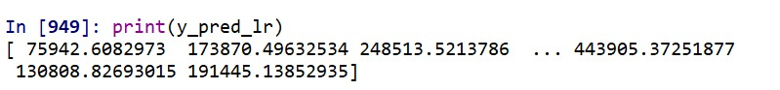

Yukarıda yine RFE ile seçilen özelliklerle kurulan Lineer Regresyon modeline ait tahmin değerleri görülmektedir.

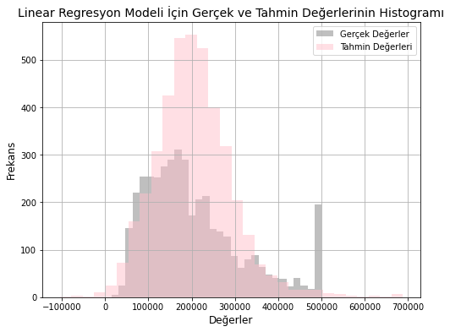

Uyum grafiğine bakıldığında tahminlerin pek de doğru olmadığı, gerçek değerlerin çok üstünde tahmin yapıldığı görülmektedir. $R^{2}$ değerine bakıldığında diğer modellere göre oldukça düşüktür. Model tahminleri iyi yapamamıştır ve iyi bir performans gösterememiştir.

GRADIENT BOOSTING

Önceki iki modelde olduğu gibi RFE yöntemiyle seçilen değişkenlerle oluşturulan Gradient Boosting modeline ait tahmin değerleri verilmiştir.

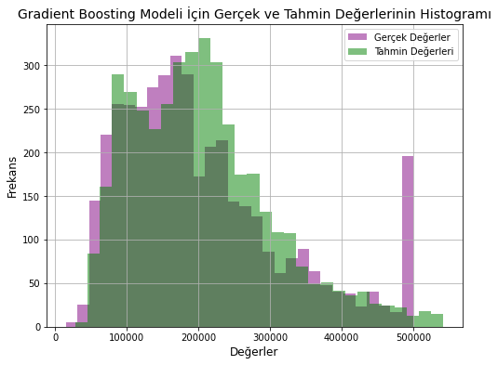

Gradient Boosting modeli için uyum grafiğine bakıldığında Random Forest ile benzer olduğu görülmektedir. Bu durum bize modelin iyi çalıştığını ve iyi tahminler yaptığını göstermektedir. Hangi modelin daha iyi olduğuna ise MSE(hata kareler ortalaması) ve $R^{2}$ değerlerine bakılarak karar verilmesi gerekir.

Gradient Boosting için MSE(hata kareler ortalaması) ve $R^{2}$ değerleri verilmiştir. $R^{2}$ değerine bakıldığında 1’den çok da uzak olmayan bir değer olduğu görülmektedir. r=0.86 olması yine modelin iyi bir performansı olduğunu göstermektedir.

RFE İLE ÖZELLİK SEÇİMİ | RANDOM  FOREST | LİNEAR REGRESYON | GRADIENT BOOSTING
MSE(hata kareler ortalaması) | 2481777385.7235885 | 5487421062.294167 | 3272019273.333519
RMSE(hata kareler ortalaması karekökü) | 49817.4405778 | 74077.1291445 | 57201.5670531
$$R^{2}$$ | 0.81061047 | 0.581243630544 | 0.7503053
r | 0.90 | 0.76 | 0.86

Üç model için karşılaştırma yapıldığında Random Forest yüksek $R^{2}$ ve düşük RMSE(hata kareler ortalaması karekökü) ile en iyi model seçilmiştir. Daha sonra Gradient Boosting daha sonra da Linear Regresyon modeli gelmektedir.

RIDGE REGRESYON

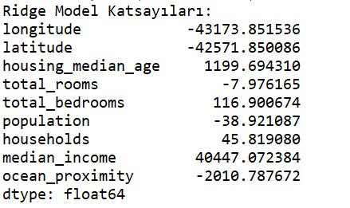

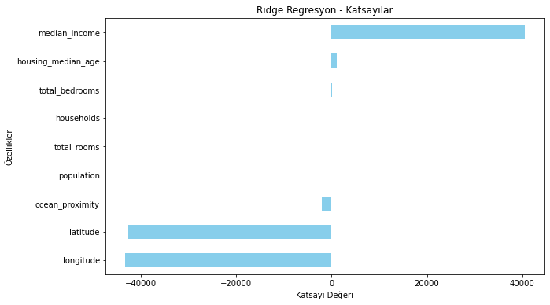
Grafiğe bakıldığında ridge regresyon için en önemli 3 özellik median_income, latitude ve longitude olarak bulunmuştur. Bu 3 değişken kullanılarak model kurulmuştur.

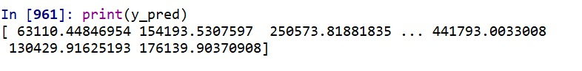
Yukarıda ridge regresyon ile yapılan tahmin değerleri gösterilmektedir.

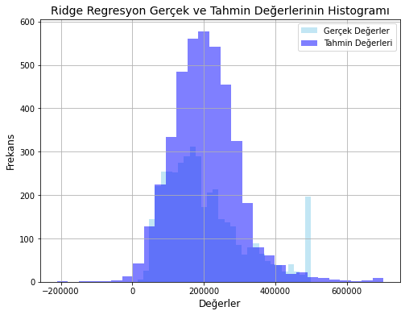

Gerçek değerler ve tahmin değerleri uyum grafiğine bakıldığında uyumlu görünmektedir. Fakat modelin nasıl bir performans gösterdiği tahminleri doğru olup olmadığının yorumunun yapılabilmesi için MSE ve $R^{2}$ değerlerine bakılmalıdır.

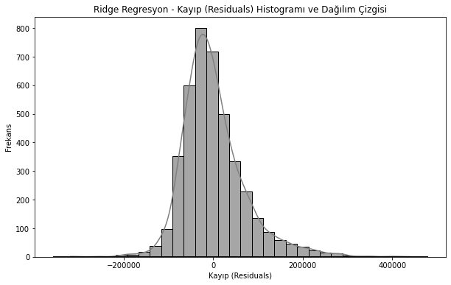

Kayıpların dağılımına bakıldığında hafif bir sağa çarpıklık görülmektedir. Bu modellerde pek de istenmeyen bir durumdur. Dağılım normale ne kadar yaklaşırsa model o kadar iyi tahminler yapar. Bu zamana kadarki modellere bakıldığında kayıpların dağılımının normale yakın olduğu modeller görülmüştür. Veri seti için ilk tercih edilecek model ridge regresyon modeli olmayacaktır.

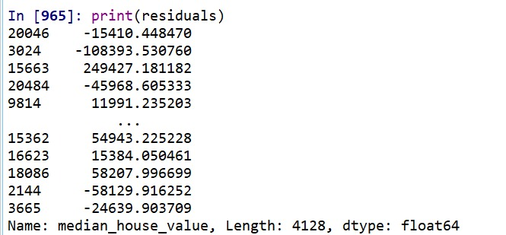

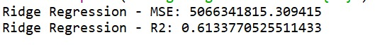

MSE ve $R^{2}$ değerlerine bakıldığında modelin kötü bir performansı olmadığı görülmektedir. Diğer değişken seçme yöntemlerinde kurulan lineer regresyon modellerinden daha iyi performans göstermiştir.

KURULAN MODELLERİN KARŞILAŞTIRILMASI VE EN İYİ MODELİN SEÇİLMESİ

 | MSE(HATA KARELER ORTALAMASI) | RMSE(HATA KARELER ORTALAMASI KAREKÖK) | $$R^{2}$$ | r
LASSO REGRESYON | 5066374714.45755 | 71178.4708 | 0.613374 | 0.78
KORELASYON İLE ÖZELLİK SEÇİMİ

RANDOM FOREST | 2457310344.867751 | 49571,2653144 | 0.81247760 | 0.90
LINEAR REGRESYON | 5285265180.415079 | 72699.8293011 | 0.59667056 | 0.77
GRADİENT BOOSTİNG | 3168122845.819137 | 56286.0803913 | 0.75823404 | 0.87
RFE İLE ÖZELLİK SEÇİMİ
RANDOM FOREST | 2481777385.7235885 | 49817.4405778 | 0.81061047 | 0.90
LINEAR REGRESYON | 5487421062.294167 | 74077.1291445 | 0.58124363 | 0.76
GRADİENT BOOSTİNG | 3272019273.333519 | 57201.5670531 | 0.7503053 | 0.86
RIDGE REGRESYON | 5066341815.309415 | 71178.2397 | 0.6133770 | 0.78

Yukarıda kurulan 8 model tablo ile gösterilmiştir. En küçük RMSE ve en yüksek $R^{2}$ değerine sahip olan model performans olarak en iyi modeldir ve tahminleri gerçek değerlere yakın olan modeldir. Tabloya bakıldığında korelasyon ile seçilen özelliklerle kurulmuş olan Random Forest modeli performans olarak en yüksek model olarak görülmektedir.

Modele ilişkin birkaç tane tahmin aşağıda gösterilmiştir:

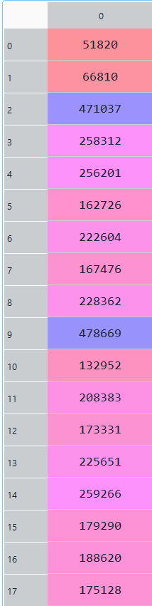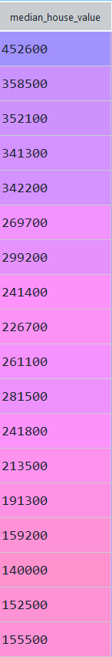

KAYNAKÇA

1- https://github.com/ageron/handson-ml/blob/master/datasets/housing/README.md
2- https://www.kaggle.com/datasets/camnugent/california-housing-prices/code?datasetId=5227&sortBy=voteCount
3- https://www.kaggle.com/code/camnugent/introduction-to-machine-learning-in-r-tutorial/notebook
4- https://turkiyeyayini.com/lasso-regression-lasso-regresyon-46dcea98868a
5- https://miracozturk.com/python-ile-siniflandirma-analizleri-rastgele-orman-random-forest-algoritmasi/
6- https://medium.com/@hsu.lihsiang.esth/feature-selection-with-recursive-feature-elimination-rfe-for-parisian-bike-count-data-23f0ce9db691
7- https://tr.wikipedia.org/wiki/Kaliforniya
8- https://tr.m.wikipedia.org/wiki/Dosya:California_Map.jpg
9- Ders Notları

